
FICHE N°1 : LES DIFFERENTS TYPES DE FORETS
La forêt tempérée :
C’est la nôtre. Elle est présente en Amérique du nord et en Eurasie. Composée d’arbres à feuilles caduques (chênes, hêtres, châtaigniers...) mais aussi de résineux (pins, sapins, épicéas...), c’est la forêt européenne qui est la plus pauvre en biodiversité. Environ 140 espèces d’arbres en Europe seulement... La faune est peu diversifiée, certains animaux ont déjà disparu comme l’auroch, d’autres sont menacés d’extinction ou ne survivent plus que dans certaines zones relativement protégées. C’est le cas du lynx, du loup, du bison, de l’ours, de certains rapaces. La forêt tempérée se plait aussi bien en plaine qu’en montagne.
U n exemple:
L a forêt primaire d e Bialowieza est situÈe l e long d e l a frontière entre l a Biélorussie et l a Pologne, a u nord d e Brest Litovsk sur une superficie totale d’ e n v i ro n 1 . 4 0 0 k m 2 . C’ e st l e dernier vestige d e l’i mm e n s e forfit primaire qui couvrait les plaines d u nord d e l’ E u ro p e . C’e s t aussi u n réservoir unique d e biodiversité o ù s e côtoient encore e n liberté, bisons européens, chevaux sauvages « koniks » , ours, cervidés et loups.
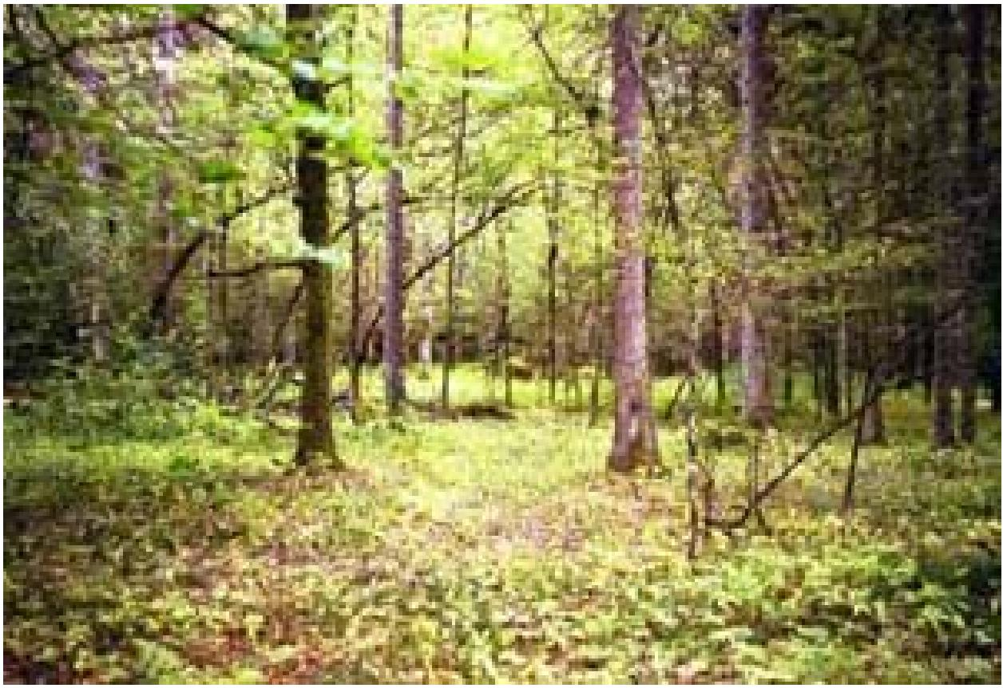
En France, on trouve également la forêt Méditerranéenne qui est caractérisée par la présence de l’olivier, du pin d’Alep ou encore du chêne vert. Ce type de forêt se retrouve aussi en Afrique du sud, en Californie et en Australie. Des espèces à feuilles persistantes (c’est à dire que les feuilles ne tombent pas en hiver, comme le chêne vert) vivent au rythme des périodes de sécheresse qui sont nombreuses et fréquentes.
La forêt tropicale humide ou forêt ombrophile :
Qu’est-ce qu’une forêt ombrophile ?
C’est un concept qui a été défini par le biologiste allemand Schimper en 1898, sous le nom de « Regenwald ». C’est une forêt qui croît dans un environnement constamment humide. Partout où la pluviosité annuelle dépasse 2000 millimètres et où les pluies s’étalent régulièrement sur l’année, on trouve des forêts ombrophiles.
Les forêts tropicales contiennent près de 90% de la biodiversité de la planète. A titre d’exemple, sur 8 km2 de forêt humide, on rencontre 1500 espèces de plantes à fleurs, 750 d’arbres, 150 de papillons, 125 de mammifères, 400 d’oiseaux, 100 de reptiles et 60 d’amphibiens... sans compter la multitude d’insectes !
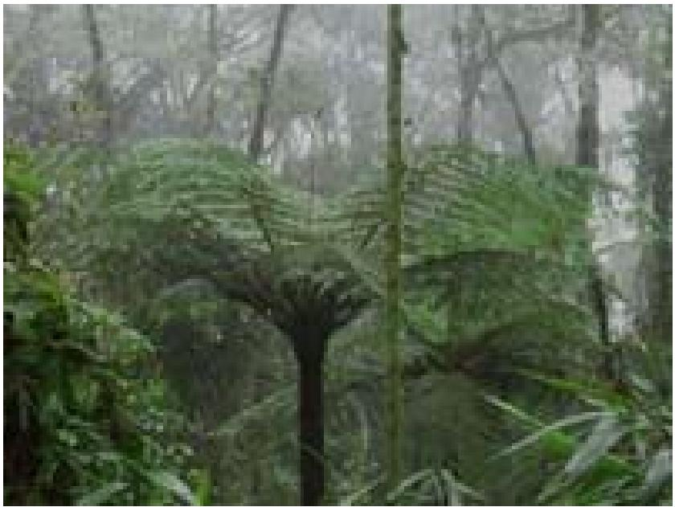
Parmi les forêts ombrophiles, on trouve les mangroves. La mangrove (surnommée la forêt de palétuviers):
Ce genre de forêts se trouve dans des régions constamment inondées. Elles sont caractérisées également par la présence d’eau salée qui poussent au bord de l’eau, sur les côtes océaniques ou dans les deltas de rivières qui se jettent dans l’océan.
On peut diviser les mangroves de deux groupes principaux : celles des côtes de l‘Inde et de l’océan Pacifique occidental, et celles du littoral d’Amérique, des Antilles et d’Afrique occidentale. Les premières hébergent une plus grande variété d’espèces. Les essences d’arbres pouvant survivre dans ces conditions ne sont pas nombreuses. Le palétuvier (ce nom désigne une vingtaine d’espèces d’arbres du monde entier) est capable de s’adapter à ces conditions difficiles, et il crée à son tour les conditions nécessaires pour que d’autres espèces, autant végétales qu’animales, puissent s’installer dans un tel milieu.
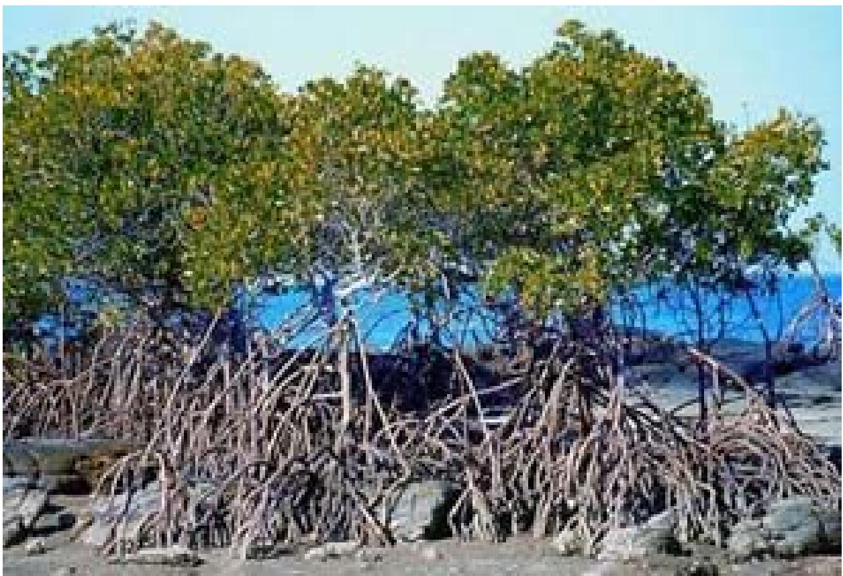
Il s’agit donc d’un type de forêt unique, dont l’une des fonctions principales est la protection de la bande côtière contre les perturbations atmosphériques comme les cyclones, les ouragans, fréquentes dans les régions où elle se développe. Elle est aussi fondamentale pour l’existence de nombreuses espèces d’animaux (poissons, crevettes, crustacés, oiseaux, etc.), qui l’utilisent comme refuge, dont ils tirent leur nourriture et qui y trouvent des possibilités de reproduction. Les plus vastes mangroves se rencontrent dans le delta du Gange, à cheval entre l’Inde et le Bangladesh.
La canopée de la forêt tropicale humide est un écosystème à elle seule. Elle se compose d’arbres pouvant atteindre des hauteurs de 30 à 50 mètres. Dans les forêts humides une majorité de plantes et d’animaux n’est pas forcément présente au sol mais se trouve dans cet épais feuillage appelé canopée.
C’est un entrelacement de branches et de feuilles des arbres particuliers aux forêts humides qui concentrent 70 à 90% de la biodiversité de ce milieu naturel. Certains animaux comme les singes, les grenouilles, les lézards, les oiseaux, les serpents, les paresseux et les petits félins vivent dans la canopée.
La forêt tropophile ou forêt tropicale sèche est une formation forestière tropicale dont les arbres perdent leurs feuilles à la saison sèche. La forêt tropicale sèche est en général soumise à un climat intertropical à saisons alternées, c’est-à-dire avec une saison sèche et une saison des pluies. La saison sèche se situe en hiver dans l’hémisphère nord, en été dans l’hémisphère sud, et peut durer de 4 à 9 mois.
Certaines de ces forêts ont été modifiées par l’homme, d’autres ont subi si peu de transformations qu’elles sont appelées forêts primaires.
Qu’est-ce qu’une forêt ancienne ou primaire ?
C’est une forêt qui s’est établie grâce à des événements naturels et qui est très peu touchée et modifiée par les activités humaines.
La forêt boréale ou taïga
C’est la plus grande au monde. Elle couvre une partie de la Sibérie, de la Scandinavie et du Canada. Principalement composée de conifères (épicéas, sapins, pins, mélèzes...) et de quelques feuillus (bouleaux, peupliers, saules...), elle se développe sous un climat froid. La forêt boréale est en effet caractérisée par des hivers longs et froids (au moins 6 mois sous les 0 ¡Celsius) et par des étés courts. L’aspect physique de la forêt boréale ressemble à une mosaïque de forêts, de lacs et rivières, et de milieux humides comme les tourbières. Le tiers de la surface est occupé par les tourbières. (Une tourbière est une zone humide caractérisée par l’accumulation progressive de la tourbe, un sol caractérisé par sa très forte teneur en matière organique, peu ou pas décomposée, d’origine végétale).
La forêt boréale, ou taïga, est le plus vaste biome du Canada. Limitée par la toundra au nord et par les prairies et la forêt de feuillus au sud, elle représente 35% de la superficie totale du Canada et 77% des forêts canadiennes. Autre caractéristique de ce type de forêt : le sol est acide (à cause des conifères), mince et pauvre en éléments nutritifs. Mais les arbres sont bien adaptés à ces conditions grâce à des milliers d’années d’évolution. Par exemple, ils possèdent un vaste réseau de racines, qui s’étend superficiellement dans la mince couche de sol pour absorber les éléments essentiels à leur survie.
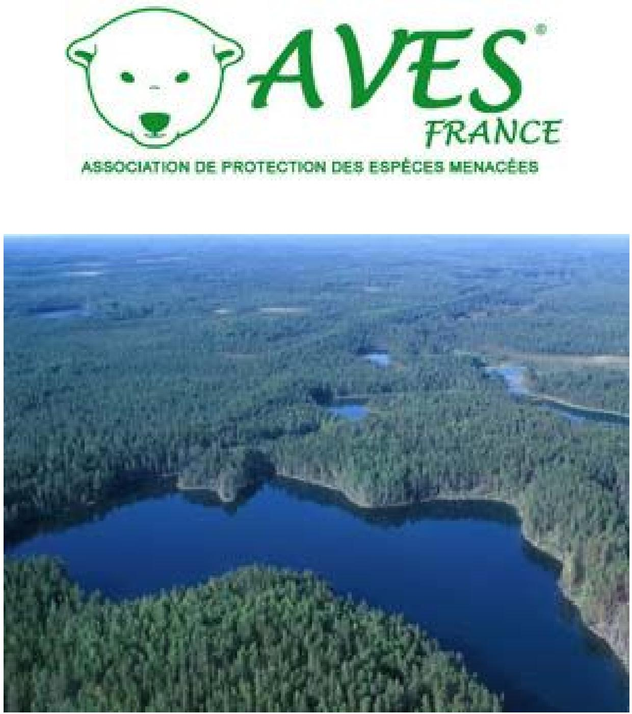
Un autre exemple de forêt : La Forêt des Grands Ours au Canada est une forêt pluviale tempérée. Elle représente 25 % de la superficie totale de ces forêts existant encore sur la Terre. Cette forêt exceptionnelle, aussi grande que la Suisse, longe la côte de la Colombie-Britannique, de Vancouver jusqu’à la frontière de l’Alaska.
On y trouve des fjords et des paysages superbes. La végétation se compose de sapins, d’épinettes et de cèdres géants. Les sous-bois humides sont couverts de mousses et de fougères. Les saumons viennent frayer dans l’eau pure des rivières. La biomasse (le poids des matières organiques) de la Forêt des Grands Ours est quatre fois supérieure à celle des régions comparables de la jungle amazonienne. La biodiversité y est riche : on peut croiser des grizzlys, des ours noirs, des loups et le fameux ours de Kermode mais aussi quantités d’autres animaux.

